**애니멀 오토체스 피해량 버그 테스트**

- 항목

- 아무 시너지도 활성화되지 않은 상태에서 과거보병의 공격이 방어력을 무시하고 고정피해를 입힘

- 황도12궁 효과가 켜질 경우 5코스트 유닛에 대한 과거보병 피해량은 0이 됨

- 황도12궁 속성 유닛이 2에서 3으로만 늘어나도 피해감소 효과가 증가하여 적용됨

- 황도12궁 효과를 받는 패스트쥐는 회피율이 100%가 됨

1과거보병의 공격이 방어력을 무시하고 트루뎀을 입힘(상어,맷돼지,물소로 실험)

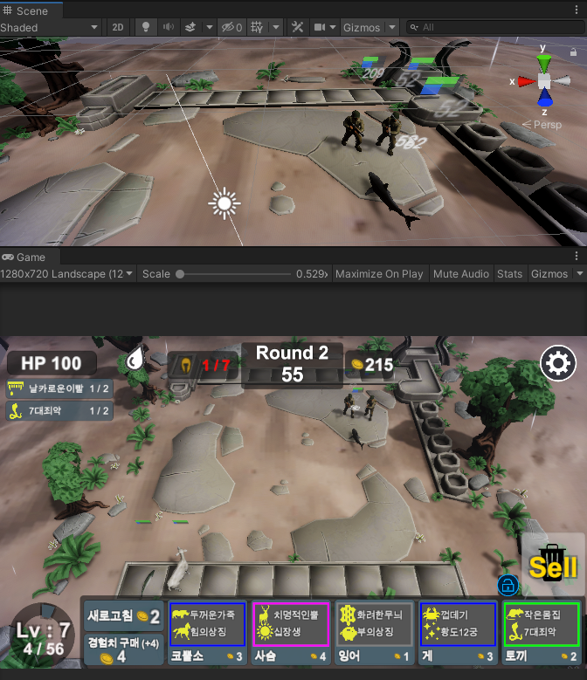

2. 황도12궁 효과가 켜질 경우 상어에 대한 과거보병 피해량은 0이 됨

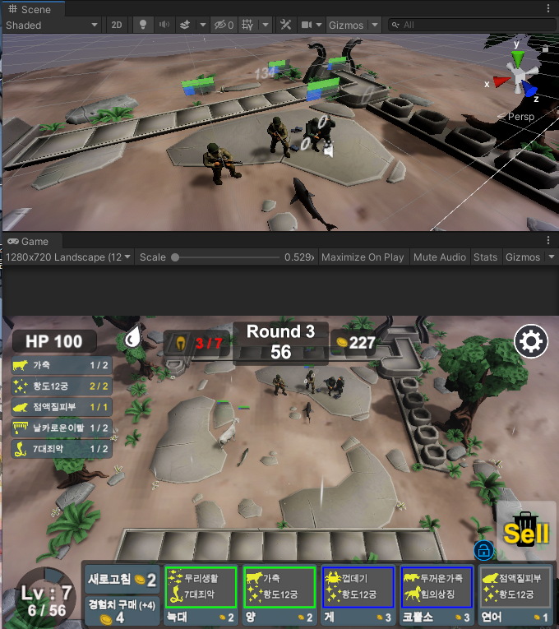

3. 황도12궁 유닛이 2에서 3으로만 늘어나도 추가 피해감소 효과가 적용됨

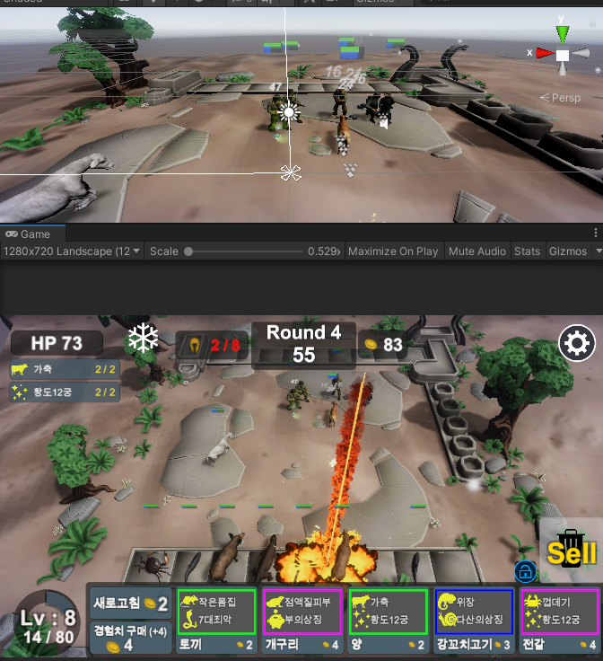

- 황도12궁 2/2일 경우 황소가 입는 피해 : 16~24

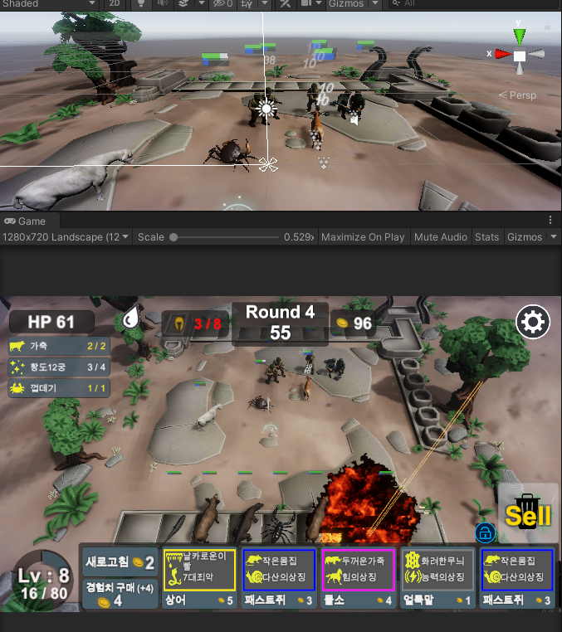

황도12궁 3/4일 때 황소가 입는 피해량 : 10

4. 황도12궁 효과를 받는 패스트쥐는 회피율이 100%가 됨(현대보병까지 테스트결과 모두 쥐에게가하는 피해량이 0이 됨)

